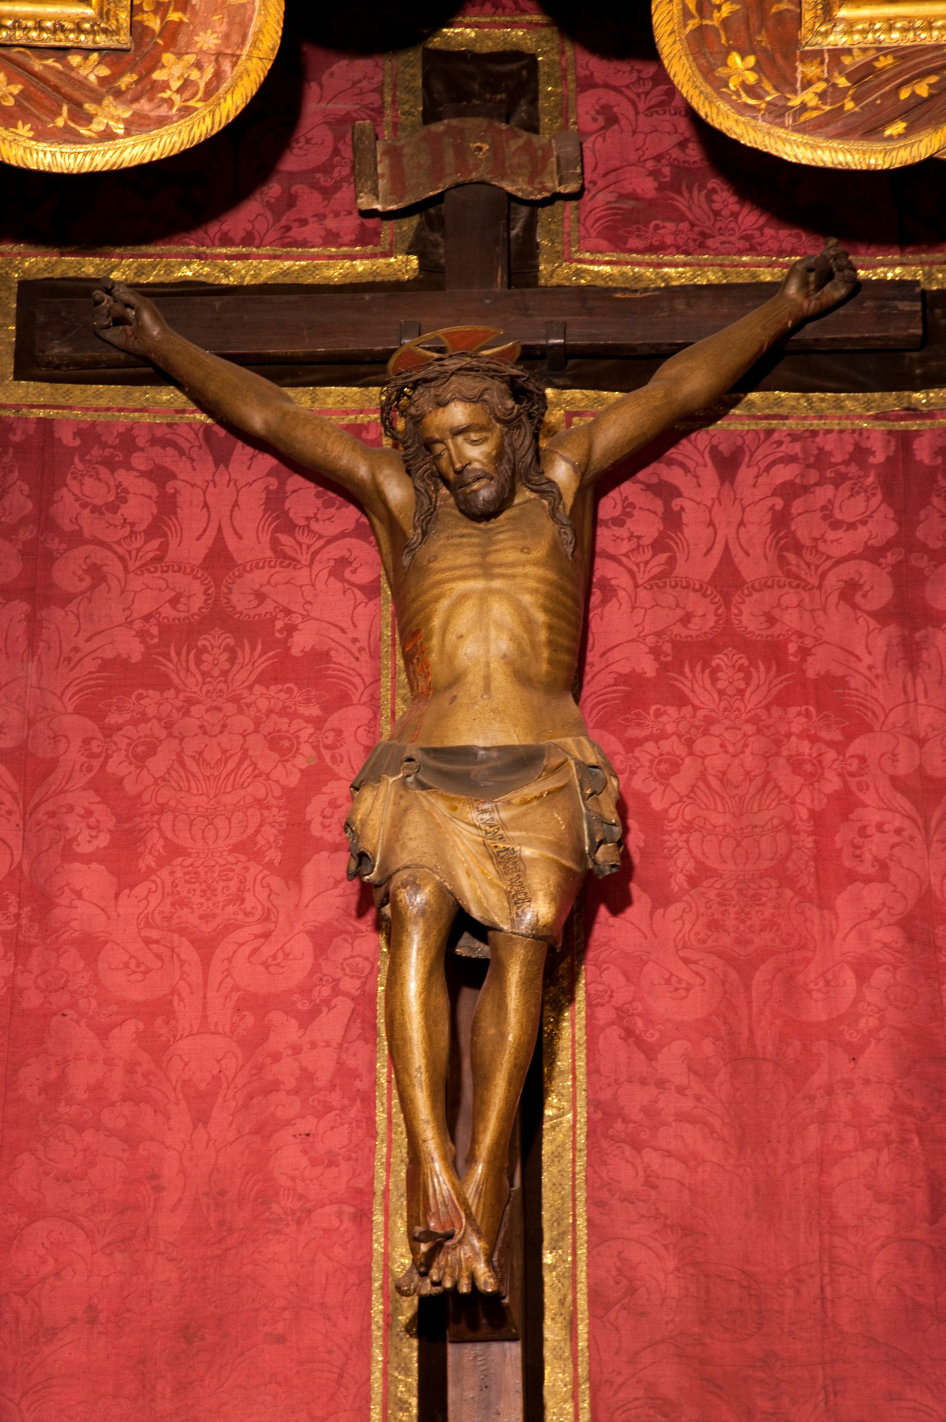

Anno A

Passione
di nostro Signore
Gesù Cristo
Secondo Matteo


PASSIONE DI NOSTRO SIGNORE GESÙ CRISTO
SECONDO MATTEO
(26,14 - 27,66)

C In quel tempo, uno dei Dodici, chiamato Giuda Iscariota, andò dai capi dei sacerdoti e disse:

P «Quanto volete darmi perché io ve lo consegni?».

C E quelli gli fissarono trenta monete d’argento. Da quel momento cercava l’occasione propizia per consegnare Gesù.

Il primo giorno degli Àzzimi, i discepoli si avvicinarono a Gesù e gli dissero:

P «Dove vuoi che prepariamo per te, perché tu possa mangiare la Pasqua?».

C Ed egli rispose:

† «Andate in città da un tale e ditegli: “Il Maestro dice: Il mio tempo è vicino; farò la Pasqua da te con i miei discepoli”».

C I discepoli fecero come aveva loro ordinato Gesù, e prepararono la Pasqua.

Venuta la sera, si mise a tavola con i Dodici. Mentre mangiavano, disse:

† «In verità io vi dico: uno di voi mi tradirà».

C Ed essi, profondamente rattristati, cominciarono ciascuno a domandargli:

P «Sono forse io, Signore?».

C Ed egli rispose:

† «Colui che ha messo con me la mano nel piatto, è quello che mi tradirà. Il Figlio dell’uomo se ne va, come sta scritto di lui; ma guai a quell’uomo dal quale il Figlio dell’uomo viene tradito! Meglio per quell’uomo se non fosse mai nato!».

C Giuda, il traditore, disse:

P «Rabbì, sono forse io?».

C Gli rispose:

† «Tu l’hai detto».

C Ora, mentre mangiavano, Gesù prese il pane, recitò la benedizione, lo spezzò e, mentre lo dava ai discepoli, disse:

† «Prendete, mangiate: questo è il mio corpo».

C Poi prese il calice, rese grazie e lo diede loro, dicendo:

† «Bevetene tutti, perché questo è il mio sangue dell’alleanza, che è versato per molti per il perdono dei peccati. Io vi dico che d’ora in poi non berrò di questo frutto della vite fino al giorno in cui lo berrò nuovo con voi, nel regno del Padre mio».

C Dopo aver cantato l’inno, uscirono verso il monte degli Ulivi.

Allora Gesù disse loro:

† «Questa notte per tutti voi sarò motivo di scandalo. Sta scritto infatti: “Percuoterò il pastore e saranno disperse le pecore del gregge”. Ma, dopo che sarò risorto, vi precederò in Galilea».

C Pietro gli disse:

P «Se tutti si scandalizzeranno di te, io non mi scandalizzerò mai».

C Gli disse Gesù:

† «In verità io ti dico: questa notte, prima che il gallo canti, tu mi rinnegherai tre volte».

C Pietro gli rispose:

P «Anche se dovessi morire con te, io non ti rinnegherò».

C Lo stesso dissero tutti i discepoli.

Allora Gesù andò con loro in un podere, chiamato Getsèmani, e disse ai discepoli:

† «Sedetevi qui, mentre io vado là a pregare».

C E, presi con sé Pietro e i due figli di Zebedeo, cominciò a provare tristezza e angoscia. E disse loro:

† «La mia anima è triste fino alla morte; restate qui e vegliate con me».

C Andò un poco più avanti, cadde faccia a terra e pregava, dicendo:

† «Padre mio, se è possibile, passi via da me questo calice! Però non come voglio io, ma come vuoi tu!».

C Poi venne dai discepoli e li trovò addormentati. E disse a Pietro:

† «Così, non siete stati capaci di vegliare con me una sola ora? Vegliate e pregate, per non entrare in tentazione. Lo spirito è pronto, ma la carne è debole».

C Si allontanò una seconda volta e pregò dicendo:

† «Padre mio, se questo calice non può passare via senza che io lo beva, si compia la tua volontà».

C Poi venne e li trovò di nuovo addormentati, perché i loro occhi si erano fatti pesanti. Li lasciò, si allontanò di nuovo e pregò per la terza volta, ripetendo le stesse parole. Poi si avvicinò ai discepoli e disse loro:

† «Dormite pure e riposatevi! Ecco, l’ora è vicina e il Figlio dell’uomo viene consegnato in mano ai peccatori. Alzatevi, andiamo! Ecco, colui che mi tradisce è vicino».

C Mentre ancora egli parlava, ecco arrivare Giuda, uno dei Dodici, e con lui una grande folla con spade e bastoni, mandata dai capi dei sacerdoti e dagli anziani del popolo. Il traditore aveva dato loro un segno, dicendo:

P «Quello che bacerò, è lui; arrestatelo!».

C Subito si avvicinò a Gesù e disse:

P «Salve, Rabbì!».

C E lo baciò. E Gesù gli disse:

† «Amico, per questo sei qui!».

C Allora si fecero avanti, misero le mani addosso a Gesù e lo arrestarono. Ed ecco, uno di quelli che erano con Gesù impugnò la spada, la estrasse e colpì il servo del sommo sacerdote, staccandogli un orecchio. Allora Gesù gli disse:

† «Rimetti la tua spada al suo posto, perché tutti quelli che prendono la spada, di spada moriranno. O credi che io non possa pregare il Padre mio, che metterebbe subito a mia disposizione più di dodici legioni di angeli? Ma allora come si compirebbero le Scritture, secondo le quali così deve avvenire?».

C In quello stesso momento Gesù disse alla folla:

† «Come se fossi un ladro siete venuti a prendermi con spade e bastoni. Ogni giorno sedevo nel tempio a insegnare, e non mi avete arrestato. Ma tutto questo è avvenuto perché si compissero le Scritture dei profeti».

C Allora tutti i discepoli lo abbandonarono e fuggirono.

Quelli che avevano arrestato Gesù lo condussero dal sommo sacerdote Caifa, presso il quale si erano riuniti gli scribi e gli anziani. Pietro intanto lo aveva seguito, da lontano, fino al palazzo del sommo sacerdote; entrò e stava seduto fra i servi, per vedere come sarebbe andata a finire.

I capi dei sacerdoti e tutto il sinedrio cercavano una falsa testimonianza contro Gesù, per metterlo a morte; ma non la trovarono, sebbene si fossero presentati molti falsi testimoni. Finalmente se ne presentarono due, che affermarono:

P «Costui ha dichiarato: “Posso distruggere il tempio di Dio e ricostruirlo in tre giorni”».

C Il sommo sacerdote si alzò e gli disse:

P «Non rispondi nulla? Che cosa testimoniano costoro contro di te?».

C Ma Gesù taceva. Allora il sommo sacerdote gli disse:

P «Ti scongiuro, per il Dio vivente, di dirci se sei tu il Cristo, il Figlio di Dio».

C Gli rispose Gesù:

† «Tu l’hai detto. Anzi io vi dico: d’ora innanzi vedrete il Figlio dell’uomo seduto alla destra della Potenza e venire sulle nubi del cielo».

C Allora il sommo sacerdote si stracciò le vesti dicendo:

P «Ha bestemmiato! Che bisogno abbiamo ancora di testimoni? Ecco, ora avete udito la bestemmia; che ve ne pare?».

C E quelli risposero:
P «È reo di morte!».

C Allora gli sputarono in faccia e lo percossero; altri lo schiaffeggiarono, dicendo:

P «Fa’ il profeta per noi, Cristo! Chi è che ti ha colpito?».

C Pietro intanto se ne stava seduto fuori, nel cortile. Una giovane serva gli si avvicinò e disse:

P «Anche tu eri con Gesù, il Galileo!».

C Ma egli negò davanti a tutti dicendo:

P «Non capisco che cosa dici».

C Mentre usciva verso l’atrio, lo vide un’altra serva e disse ai presenti:

P «Costui era con Gesù, il Nazareno».

C Ma egli negò di nuovo, giurando:

P «Non conosco quell’uomo!».

C Dopo un poco, i presenti si avvicinarono e dissero a Pietro:

P «E vero, anche tu sei uno di loro: infatti il tuo accento ti tradisce!».

C Allora egli cominciò a imprecare e a giurare:

P «Non conosco quell’uomo!».

C E subito un gallo cantò.

E Pietro si ricordò della parola di Gesù, che aveva detto: «Prima che il gallo canti, tu mi rinnegherai tre volte». E, uscito fuori, pianse amaramente.

Venuto il mattino, tutti i capi dei sacerdoti e gli anziani del popolo tennero consiglio contro Gesù per farlo morire. Poi lo misero in catene, lo condussero via e lo consegnarono al governatore Pilato.

Allora Giuda - colui che lo tradì -, vedendo che Gesù era stato condannato, preso dal rimorso,
riportò le trenta monete d’argento ai capi dei sacerdoti e agli anziani, dicendo:

P «Ho peccato, perché ho tradito sangue innocente».

C Ma quelli dissero:

P «A noi che importa? Pensaci tu!».

C Egli allora, gettate le monete d’argento nel tempio, si allontanò e andò a impiccarsi. I capi dei sacerdoti, raccolte le monete, dissero:

P «Non è lecito metterle nel tesoro, perché sono prezzo di sangue».

C Tenuto consiglio, comprarono con esse il “Campo del vasaio” per la sepoltura degli stranieri. Perciò quel campo fu chiamato “Campo di sangue” fino al giorno d’oggi. Allora si compì quanto era stato detto per mezzo del profeta Geremia: «E presero trenta monete d’argento, il prezzo di colui che a tal prezzo fu valutato dai figli d’Israele, e le diedero per il campo del vasaio, come mi aveva ordinato il Signore».

Gesù intanto comparve davanti al governatore, e il governatore lo interrogò dicendo:

P «Sei tu il re dei Giudei?».

C Gesù rispose:

† «Tu lo dici».

C E mentre i capi dei sacerdoti e gli anziani lo accusavano, non rispose nulla.
Allora Pilato gli disse:

P «Non senti quante testimonianze portano contro di te?».

C Ma non gli rispose neanche una parola, tanto che il governatore rimase assai stupito. A ogni festa, il governatore era solito rimettere in libertà per la folla un carcerato, a loro scelta. In quel momento avevano un carcerato famoso, di nome Barabba. Perciò, alla gente che si era radunata, Pilato disse:

P «Chi volete che io rimetta in libertà per voi: Barabba o Gesù, chiamato Cristo?».

C Sapeva bene infatti che glielo avevano consegnato per invidia.

Mentre egli sedeva in tribunale, sua moglie gli mandò a dire:

P «Non avere a che fare con quel giusto, perché oggi, in sogno, sono stata molto turbata per causa sua».

C Ma i capi dei sacerdoti e gli anziani persuasero la folla a chiedere Barabba e a far morire Gesù. Allora il governatore domandò loro:

P «Di questi due, chi volete che io rimetta in libertà per voi?».

C Quelli risposero:

P «Barabba!».

C Chiese loro Pilato:

P «Ma allora, che farò di Gesù, chiamato Cristo?».

C Tutti risposero:

P «Sia crocifisso!».

C Ed egli disse:

P «Ma che male ha fatto?».

C Essi allora gridavano più forte:

P «Sia crocifisso!».

C Pilato, visto che non otteneva nulla, anzi che il tumulto aumentava, prese dell’acqua e si lavò le mani davanti alla folla, dicendo:

P «Non sono responsabile di questo sangue. Pensateci voi!».

C E tutto il popolo rispose:

P «Il suo sangue ricada su di noi e sui nostri figli».

C Allora rimise in libertà per loro Barabba e, dopo aver fatto flagellare Gesù, lo consegnò perché fosse crocifisso.

Allora i soldati del governatore condussero Gesù nel pretorio e gli radunarono attorno tutta la truppa. Lo spogliarono, gli fecero indossare un mantello scarlatto, intrecciarono una corona di spine, gliela posero sul capo e gli misero una canna nella mano destra. Poi, inginocchiandosi davanti a lui, lo deridevano:

P «Salve, re dei Giudei!».

C Sputandogli addosso, gli tolsero di mano la canna e lo percuotevano sul capo. Dopo averlo deriso, lo spogliarono del mantello e gli rimisero le sue vesti, poi lo condussero via per crocifiggerlo.

Mentre uscivano, incontrarono un uomo di Cirene, chiamato Simone, e lo costrinsero a portare la sua croce. Giunti al luogo detto Gòlgota, che significa «Luogo del cranio», gli diedero da bere vino mescolato con fiele. Egli lo assaggiò, ma non ne volle bere. Dopo averlo crocifisso, si divisero le sue vesti, tirandole a sorte. Poi, seduti, gli facevano la guardia. Al di sopra del suo capo posero il motivo scritto della sua condanna: «Costui è Gesù, il re dei Giudei».

Insieme a lui vennero crocifissi due ladroni, uno a destra e uno a sinistra.

Quelli che passavano di lì lo insultavano, scuotendo il capo e dicendo:

P «Tu, che distruggi il tempio e in tre giorni lo ricostruisci, salva te stesso, se tu sei Figlio di Dio, scendi dalla croce!».

C Così anche i capi dei sacerdoti, con gli scribi e gli anziani, facendosi beffe di lui dicevano:

P «Ha salvato altri e non può salvare se stesso! È il re d’Israele; scenda ora dalla croce e crederemo in lui. Ha confidato in Dio; lo liberi lui, ora, se gli vuoi bene. Ha detto infatti: “Sono Figlio di Dio”!».

C Anche i ladroni crocifissi con lui lo insultavano allo stesso modo.

A mezzogiorno si fece buio su tutta la terra, fino alle tre del pomeriggio. Verso le tre, Gesù gridò a gran voce:

† «Eli, Eli, lemà sabactàni?»

C che significa:

† «Dio mio, Dio mio, perché mi hai abbandonato?».

C Udendo questo, alcuni dei presenti dicevano:

P «Costui chiama Elia».

C E subito uno di loro corse a prendere una spugna, la inzuppò di aceto, la fissò su una canna e gli dava da bere. Gli altri dicevano:

P «Lascia! Vediamo se viene Elia a salvarlo!».
C Ma Gesù di nuovo gridò a gran voce ed emise lo spirito.

(Qui si genuflette e si fa una breve pausa).

C Ed ecco, il velo del tempio si squarciò in due, da cima a fondo, la terra tremò, le rocce si spezzarono, i sepolcri si aprirono e molti corpi di santi, che erano morti, risuscitarono. Uscendo dai sepolcri, dopo la sua risurrezione, entrarono nella città santa e apparvero a molti. Il centurione, e quelli che con lui facevano la guardia a Gesù, alla vista del terremoto e di quello che succedeva, furono presi da grande timore e dicevano:

P «Davvero costui era Figlio di Dio!».

C Vi erano là anche molte donne, che osservavano da lontano;esse avevano seguito Gesù dalla Galilea per servirlo. Tra queste c’erano Maria di Màgdala, Maria madre di Giacomo e di Giuseppe, e la madre dei figli di Zebedèo.

Venuta la sera, giunse un uomo ricco, di Arimatèa, chiamato Giuseppe; anche lui era diventato discepolo di Gesù. Questi si presentò a Pilato e chiese il corpo di Gesù. Pilato allora ordinò che gli fosse consegnato. Giuseppe prese il corpo, lo avvolse in un lenzuolo pulito e lo depose nel suo sepolcro nuovo, che si era fatto scavare nella roccia; rotolata poi una grande pietra all’entrata del sepolcro, se ne andò. Lì, sedute di fronte alla tomba, c’erano Maria di Màgdala e l’altra Maria.

Il giorno seguente, quello dopo la Parascève, si riunirono presso Pilato i capi dei sacerdoti e i farisei, dicendo:

P «Signore, ci siamo ricordati che quell’impostore, mentre era vivo, disse: “Dopo tre giorni risorgerò”. Ordina dunque che la tomba venga vigilala fino al terzo giorno, perché non arrivino i suoi discepoli, lo rubino e poi dicano al popolo:“È risorto dai morti”. Così quest’ultima impostura sarebbe peggiore della prima!».

C Pilato disse loro:

P «Avete le guardie: andate e assicurate la sorveglianza come meglio credete».

C Essi andarono e, per rendere sicura la tomba, sigillarono la pietra e vi lasciarono le guardie.

C Parola del Signore.

